
2021年7月21日
株式会社リカーマウンテンは2021年7月21日（水）午前9時
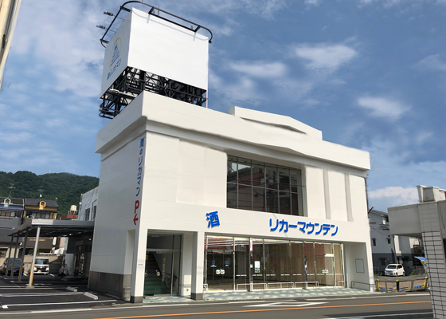
「リカーマウンテン瓢箪山店」をオープンいたします
全国で181店舗の店舗展開を行う酒専門小売チェーン 株式会社リカーマウンテン（本社：京都市）は、2021年7月21日（水）午前9時、大阪府東大阪市に「リカーマウンテン瓢箪山店」をオープンいたします。

【店舗情報】
リカーマウンテン瓢箪山店
〒579-8035
大阪府東大阪市鳥居町2-5
TEL：072-980-7755／FAX：072-980-7756
定休日：年中無休
営業時間：AM9:00～PM9:00
https://www.likaman.co.jp/shop/osaka/higashiosaka_shi/18407.html

店内には世界中から集めたお酒を豊富に取り揃えております。その中からお客様に喜んでいただける1本を探すお手伝いをさせて頂きます。お近くにお越しの際は是非ご来店下さい！

【会社概要】 【本件に関するお問い合わせ先】
会社名：株式会社リカーマウンテン 会社名：株式会社リカーマウンテン
代表者：代表取締役 伊藤 啓 担当 ：今井 祥午
所在地：京都市下京区四条通高倉西入 所在地：京都市下京区四条通高倉西入
立売西町82京都恒和ビル4Ｆ 立売西町82京都恒和ビル4Ｆ
TEL ：075-213-8200 TEL ：075-251-2555
FAX ：075-213-8250 FAX ：075-213-8250
URL ：https://www.likaman.co.jp/ E-Mail：imai@likaman.co.jp

